**VÍTÁNÍ JARA**

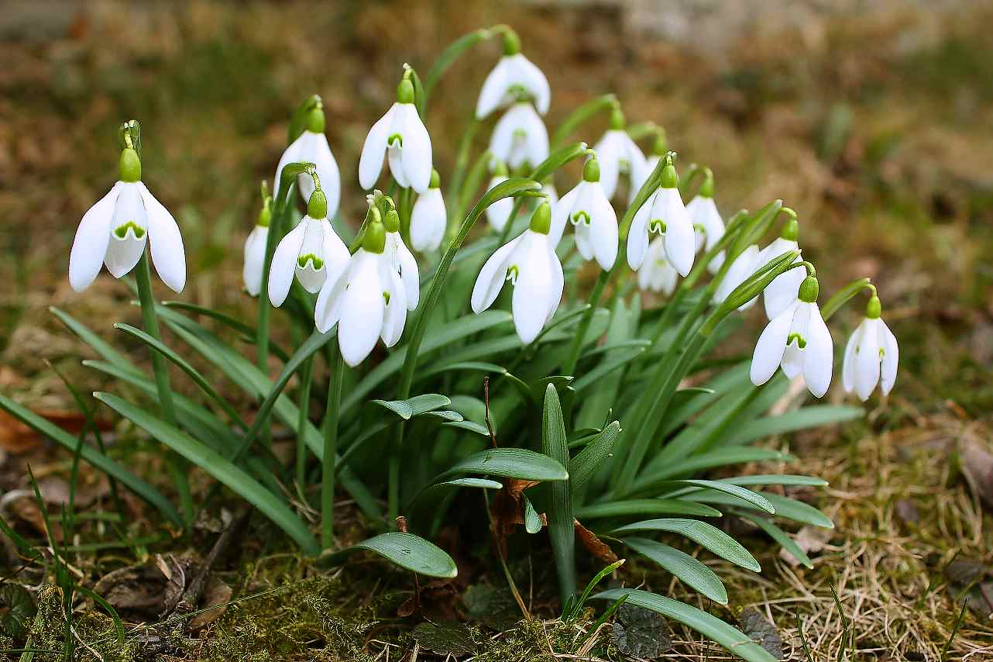

**VYHÁNĚNÍ ZIMY**

**MOTIVAČNÍ ROZHOVOR**

- přečteme si pohádku o probouzející se zahrádce (***Jak se zahrádka probudila se zimního spánku***) a o první jarní kytičce (***První sněženka***), seznámíme se s prvními projevy přicházejícího jara, budeme sledovat, objevovat a vnímat všemi smysly změny v přírodě a pozorovat, jak sluníčko čaruje

- seznámení, příprava a prožití starodávného zvyku VYNÁŠENÍ MORANY (jde o prastarý obyčej vynášení Smrtky, Mařeny, Moreny), který je spojovaný s jarní rovnodenností, jarními svátky oslavujících plodnost, sílu přírody, přibývající sluníčko a s kalendářním nástupem JARA – loučení se zimou a vítání jara

**PROMÍTÁNÍ** z cyklu Večerníčků „Chaloupka na vršku“ – **Jak se Andulka bála Smrtky**

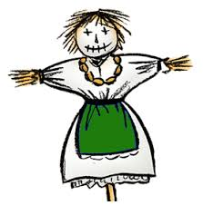

**ZIMO, ZIMO, TÁHNI PRYČ, NEBO NA TĚ VEZMU BIČ.**

**ZATAHÁM TĚ ZA PAČESY, ZA TY HORY ZA TY LESY .**

**AŽ SE VRÁTÍM NAZPÁTEK, SVLÉKNU ZIMNÍ KABÁTEK.**

**BYLA ZIMA MEZI NÁMA, ALE UŽ JE ZA HORAMA.**

**HU, HU, HU, JARO UŽ JE TU !**

**PRVNÍ JARNÍ KVĚTINY**

* Co potřebuje rostlinka ke svému růstu – teplo, vláhu, světlo; z čeho se skládá (kořen, stonek, listy, květ)
* 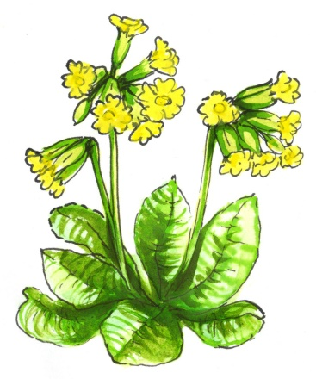Prohlížení knih a obrázků, poznávání kytiček na procházkách
* Ranní cvičení:

**PODÍVEJ SE TÁMHLE V TRÁVĚ** (DŘEP, ROZHLÍŽET SE)

**KYTIČKA VYROSTLA PRÁVĚ** (Z DŘEPU DO STOJE)

**ČECHRÁ SI ZELENOU SUKÝNKU** (STOJ SNOŽMO, RUCE V BOK, KROUTIT ZADEČKEM)

**PROCVIČUJE HLAVINKU** (STOJ ROZKROČMO, OTÁČENÍ, PŘEDKLÁNĚNÍ HLAVY)

**OSPALE SE PROTAHUJE** (PROTAHUJEME SE)

**NENÍ UŽ TU JEDINÁ** (OTÁČÍME SE V BOCÍCH)

**JARO UŽ NÁM ZAČÍNÁ** (STOJ SNOŽMO, RUCE DĚLAJÍ VELIKÁ KOLA PŘED TĚLEM)

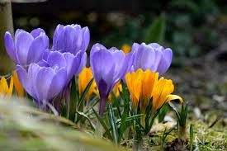 Poznáváme první jarní kytičky (sněženky, krokusy, petrklíč, bledule…).

**POVÍME SI O BŘEZNOVÝCH PRANOSTIKÁCH**

* 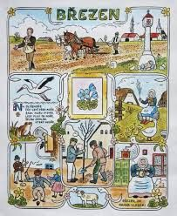NA SVATÉHO ŘEHOŘE (12.3.) ČÁP LETÍ OD MOŘE.
* BŘEZNOVÉ SLUNCE MÁ KRÁTKÉ RUCE.
* BŘEZNEM ZELENÁ SE VRACÍ,

BŘEZNEM PŘILÉTAJÍ PTÁCI,

ZEMĚ PROBOUZÍ SE ZE SNA,

PO ŠPIČKÁCH JDE KRAJEM VESNA.

* BŘEZEN - ZA KAMNA VLEZEM.

**JARNÍ ŘÍKADLA A BÁSNĚ** (některé se naučíme)

Zimo, zimo, táhni pryč, Vstávej jaro, Kočičky, Kytička, Březnový den, Čáp, Sněženka...

ROZLOUČILA UŽ SE ZIMA, ODEŠLA JIŽ PRYČ.

I KDYŽ V ZIMĚ BYLO PRIMA, DALA JARU KLÍČ.

ŘEKLO SLUNCI, AŤ VÍC SVÍTÍ A BUDÍ ZE SNA JARNÍ

KVÍTÍ.

**JARO –** ARTIKULAČNÍ A DECHOVÁ CVIČENÍ, GYMNASTIKA MLUVIDEL A HRÁTKY SE SLOVÍČKY

* ***„Kap, kap, kapity, kap...“***(potichu, nahlas, pomalu, rychle – jarní deštík)
* ***„Mňaaauuu...“*** (nahlas, potichu, veselá a smutná kočička, kroužení jazykem – olizování mlíčka)
* ***„Kvak, kvak, kvaky, kvak...“*** (nafukování tváří, vyplazování jazyka, jako když žába chytá mouchy)
* ***„Ťuky, ťuk...“*** (jemně probouzíme jaro, halóóó jaro)
* ***„Bzzzzz…..PÍCH“*** (včelka – nádech a co nejdelší výdechový proud)

**POHYBOVÉ HRY**

* ***BAREVNÁ LOUKA*** – děti drží nad hlavou barevné kroužky znázorňující květiny na louce. Nejprve jsou všechny děti ve dřepu. Následně učitelka dětem říká, které květiny na louce vykvetly. Např. “Na louce vykvetly červené tulipány.“ Děti s červ. kroužkem se postaví a zatočí se na místě.
* ***JARO NAŠLO KYTIČKU*** – obměna hry Čáp ztratil čepičku (Jaro našlo kytičku, měla barvu barvičku…)
* ***UVÍJÍME VĚNEČEK*** -hledáme poztrácené kytičky
* ***ÚZEMÍ ZIMY A JARA*** – lanem rozdělíme hernu na 2 poloviny, děti přebíhají na povel učitelky z jara do zimy a zpět (zima – překřížíme ruce, třeseme se zimou, říkáme: „Brrrrr.“ Jaro – dáme ruce v bok, pohupujeme se, tančíme a říkáme: „Tralala.“)
* ***KDE JE KLÍČ?, ZLATÁ BRÁNA, PELÍŠKY A HNÍZDA, NA KUKAČKU, NA ZAHRADNICE…*** a spoustu dalších smyslových a rozumových her

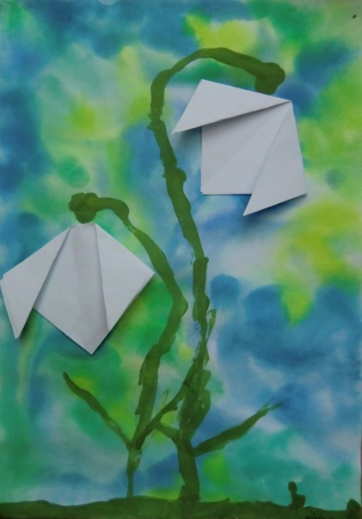**VÝTVARNÉ A PRACOVNÍ ČINNOSTI**

* ***Výroba malé Morany*** – každé dítě si vyrobí svoji Moranu (paní Zimu), kterou potom s tajným přáním pustí pryč po vodě
* ***Sněženky v trávě*** – skládání sněženky z papírového kapesníčku
* ***Sluníčko*** – otisky rukou jako paprsky
* ***Kropenatá slepička*** – zápich do osení
* ***Pracovní listy a omalovánky k tématu*** – jaro (vyhledávání věcí, které k jaru patří), klíč od jara, Morana, slabikuj a počítej, jarní puzzle a sudoku…..

**HUDEBNÍ VÝCHOVA**

Procvičování rytmizace, hra na Orffovy hud. nástroje, zpěv nahlas/ potichu, rychle/ pomalu, zapamatování si textu i melodie; poslech písní o jaru.

* **zopakujeme** si písně Jaro, léto, podzim, zima a Zlatá brána
* **naučíme se** i nové písně o jaru (Petrklíč, Na jaře, na jaře, čáp jede…, Ospalá sněženka, Přišlo jaro do vsi, Hřej sluníčko, Kotě a sluníčko)



**DOPIS DĚTEM OD SLUNÍČKA**

Sluníčko nám píše, jak má na jaře spoustu práce, a že si musí nachystat

mnoho barviček na kytičky.

JARO LETÍ

(zpíváme na nápěv písně Pec nám spadla)

Jaro letí, jaro letí, má zelená křidélka.

Šatičky má ze sněženek a ve vláskách motýlka.

Kde se vzaly, tu se vzaly pampelišky v trávníčku,

ke sluníčku otáčejí svoji zlatou hlavičku.

Haló jaro, haló jaro, kytiček je všude málo.

Přines nám je sluníčko, pomůžeme maličko.